Illustration faite avec Sté ILL, à faire avec votre structure.

Page principale OpenConcerto
menu : Structure > Gestion des journaux comptables

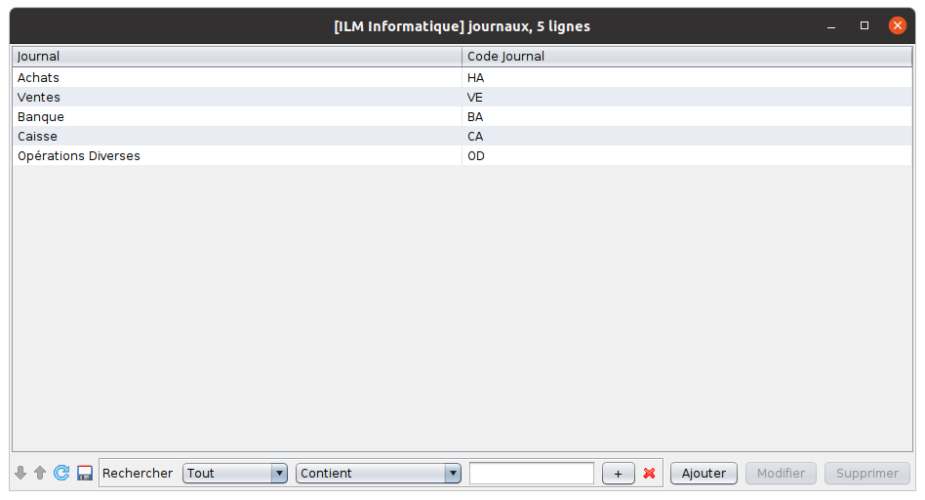
Cliquez sur la disquette

et sauvez dans journaux.ods

